’s-Hertogenbosch
Verwersstraat 63

Kadastraal : ’s Hertogenbosch, H-5926  Monumentnr. : SOM0687  Huidige functie : woonhuis | Bouwjaar : ca. 1850, kern XVI-XVII  Architect :  Oorspr.functie : woon-werkhuis

Verbouwingen : circa 1920, 1961, 1970, 2006
Archief : Gemeente ’s-Hertogenbosch, afdeling BAM
Datum document: 12-11-2007

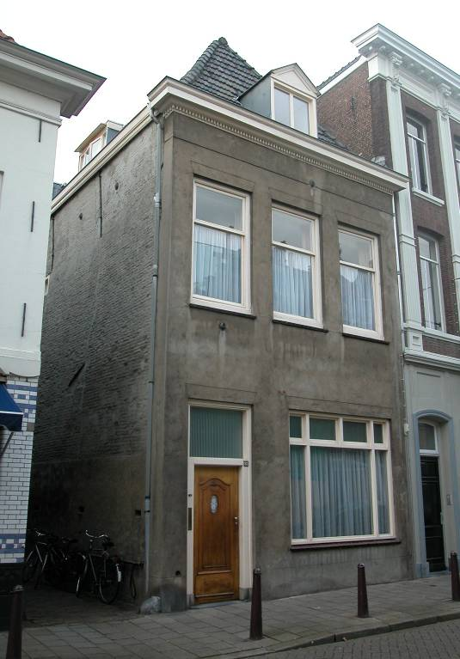

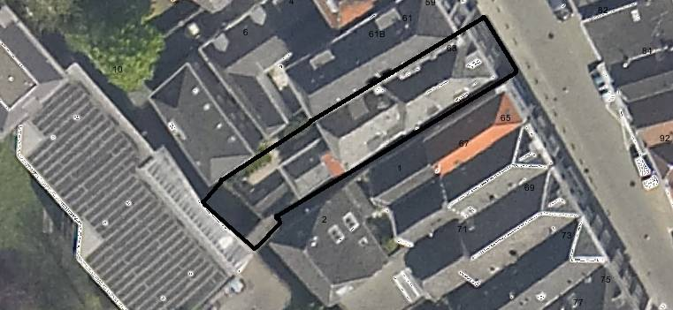
globale aanduiding van het perceel

Context

(Bouw)historie:
De voorgevel van het pand Verwersstraat 63 dateert uit het midden van de 19de eeuw. Deze gevel kenmerkt de verbouwing die het pand in die periode heeft ondergaan. In het gebouw zijn nog diverse waardevolle elementen van een oudere, 16de en 17de-eeuwse kern behouden gebleven. Volgens een plattegrond van het Boogaardenklooster behoorde dit perceel in de 15de eeuw tot het kloosterbezit. Het vaste achterhuis heeft aan de linker zijde (zuidzijde) een later aangebouwde gang. Oorspronkelijk was dit achterhuis dus smaller.
In de 20ste eeuw heeft het pand enkele wijzigingen ondergaan.
Rond 1920 kwam het pand in het bezit van de bankier H. Sonderegger, die getrouwd was met de dochter van Jozef Jan Ardies (1870-1943), een in Mechelen geboren beeldhouwer en meubelmaker, die in 1901 naar Den Bosch was verhuisd. De komst van de nieuwe bewoners was aanleiding voor “modernisering” van het interieur in de eerste bouwlaag, in een nieuw-historiserende trant. Het snijwerk van deuromlijsting en schouw en de betimmeringen zijn mogelijk naar ontwerp van genoemde Jozef Ardies.
Veder is in 1961 in de voorgevel het huidige grote venster op de begane grond aangebracht, ter vervanging van twee smallere vensters met schuifraam. In dat zelfde jaar is de voorgevel opnieuw gepleisterd, ditmaal zonder schijnvoegen. In 1970 is het losse achterhuisje (voormalige zomerkeuken) op de binnenplaats verbouwd en vergroot.
Bij een wijziging in 2006 zijn enkele bestaande gevelopeningen in de zijgevel aan het Bogardenstraatje van nieuwe invullingen voorzien.

Ligging:
Het pand ligt aan de zuidwestelijke zijde van de Verwersstraat en maakt deel uit van een klein bouwblok, bestaande uit drie panden die aan weerszijden worden begrensd door een steeg. Aan de noordkant door het Paradijsstraatje en aan de zuidkant door het Oud Bogardenstraatje. Verwersstraat 63 ligt op de hoek met het Oud Bogardenstraatje. Het perceel strekt zich uit van de Verwersstraat tot aan de achterliggende Binnendieze, waarvan het segment direct achter perceel formeel tot het kadastrale eigendom behoort. Op de kadastrale minuut uit 1823 staat er een huis aan de straat ingetekend met hier achter een kleine binnenplaats en een los klein achterhuis aan de Dieze (niet meer aanwezig). Volgens deze kaart was de Binnendieze aan het begin van de 19de eeuw ter plaatse overbouwd. De binnenplaats is gedeeltelijk bebouwd met een klein tweelaags los achterhuis (XIX) dat in 1970 is verbouwd en vergroot onder een zadeldak met achterdakschild. Dit losse achterhuis is middels een tussenlid onder een lessenaarsdakje met het vaste achterhuis verbonden. Het rechter buurpand had oorspronkelijk een verbinding met het Oud Bogardenstraatje over het achtererf van Verwerstraat 63.
Toen steeds meer lakenververs zich gingen vestigen in deze straat werd de straat Verwersstraat genoemd.

Beschrijving

Algemeen (hoofdvorm, kap):
Het pand omvat een voorhuis met een wat lager en oorspronkelijk smaller vast achterhuis met daar achter een tweede, oorspronkelijk los achterhuis. Het voorhuis bestaat uit een begane grond, verdieping en een zolderverdieping onder een zadeldak met voordakschild. Het vaste achterhuis omvat een kelder, begane grond, verdieping en zolderverdieping onder een zadeldak met achterdakschild. Beide daken zijn gedekt met gesmoorde muldenpannen. Op het achtererf staat een jonger (XIX), oorspronkelijk los tweelaags achterhuis onder een zadeldak met achterdakschild. Dit dakje is gedekt met gesmoorde Hollandse pannen. Dit losse achterhuisje is naderhand naar rechts toe verbreed en intern ingrijpend verbouwd. Achter dit achterhuisje en ernaast is nog een tuin die grenst aan de achterliggende Dieze.

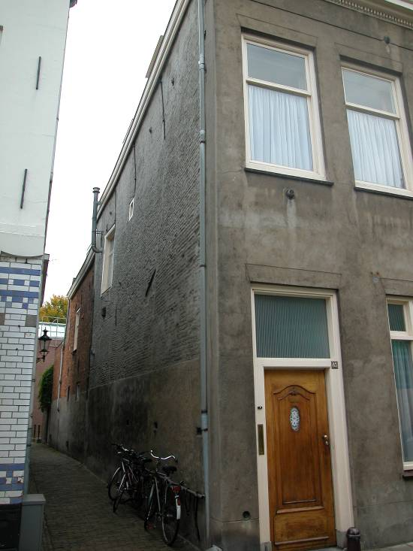

Voorgevel:
De drie vensterassen brede voorgevel is gepleisterd. In dit pleisterwerk is een schijnplint aangebracht, boven de vensters schijnstrekken en onder de gootlijst een schijnfries. Links op de begane grond zit de ingang met bovenlicht en paneeldeur uit circa 1920. Rechts hiervan een venster met een driedelig raam en een vierdelig bovenlicht (geheel 1961). De drie vensters op de verdieping bevatten kozijnen met een kwarthol profilering en toognagels en H-schuiframen. De gevel wordt afgesloten door een hoofdgestel met een pleisterde architraaf en fries, een tandlijst en een bakgoot met gootlijst.

Zijgevels:
Het pand wordt aan de rechter zijde begrensd door bebouwing. De linker zijgevel grenst aan het Oude Bogardenstraatje. De zijgevel van het voorhuis is opgetrokken in oude baksteen. Ter plaatse van het achterhuis is het metselwerk van de zijgevel onbeschilderd. Over de gehele lengte van de zijgevel is een strook van de begane grond gepleisterd. Met uitzondering van twee vensters (een venster met dubbele draairamen en bovenlicht en links hiervan een klein venstertje) links op de verdieping, is de zijgevel van het voorhuis blind uitgevoerd. Verder bevat deze zijgevel enkele staafankers ter plaatse van de verdiepingsvloer en de zoldervloer. De zijmuur van het achterhuis is in een later stadium tot stand gekomen. Het vaste achterhuis was oorspronkelijk smaller en is op een bepaald moment uitgebreid met een aangebouwde gang. De rechter zijmuur van deze gang (de oorspronkelijke linker zijmuur van het achterhuis) dateert, blijkens een rapport uit 2006, uit de 16de eeuw. De huidige zijgevel aan het Oude Bogardenstraatje bevat op de begane grond drie kleine vensters. Op de verdieping bevat het één groot venster en één klein venster. Alle gevelopeningen in deze gevel van nieuwe invullingen voorzien. De zijgevel in zijn geheel wordt afgesloten door een gootlijst.

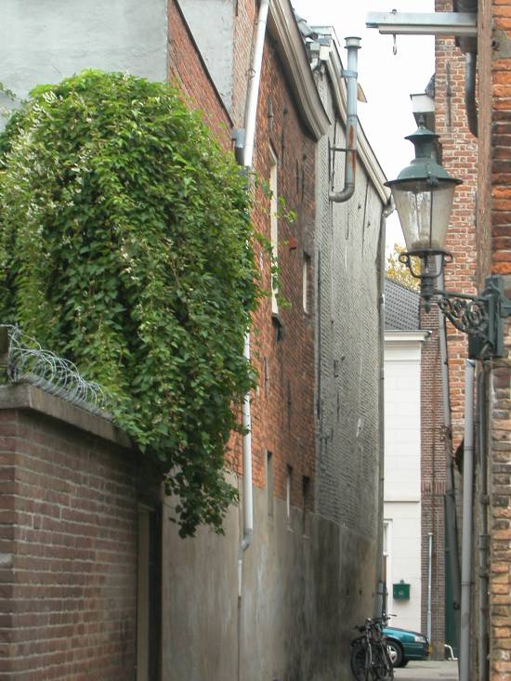

Achtergevel:
De achtergevel van het vaste achterhuis is gepleisterd. Op de begane grond bevindt zich een recente moderne pui, zonder monumentale waarde. In de eerste bouwlaag bevinden zich twee vensters met in oude stijl vernieuwde stolpramen met bovenlichten en geheel links een uitgebouwde wc. In de zolderverdieping zijn er twee vensters. In een rapportage uit 2006 wordt gesproken over sporen van een trapgevel, die in de gevel herkenbaar zijn (baksteenformaten 21,5/22x11x5/5,5 cm. kruisverband).

Ruimtelijke indeling:
In een rapport uit 2006 is het volgende opgenomen over de ruimtelijke indeling van het pand: Het voorhuis heeft aan de linkerzijde een gang met een rechte steektrap. In de brandmuur zijn bouwsporen aangetroffen van een rookkanaal (XIX) en een ouder stookgewelfje ter hoogte van de eerste verdiepingsvloer. Het huidige rookkanaal in het voorhuis zit tegen de rechter zijmuur. Het vaste achterhuis heeft aan de linker zijde een later aangebouwde gang. De kelder onder het achterhuis heeft een tongewelf haaks op de voorgevel en steekt ca. 45 cm. boven het vloerpeil uit. Het keldertje geeft nog de oude (smallere) plattegrond van het achterhuis aan. In de achterwand van de kelder zit één kelderlicht en in de linker zijmuur (nu gangmuur) zitten er twee. De vloerniveaus van het voor- en achterhuis verspringen ten opzichte van elkaar.

Constructies:
In het rapport uit 2006 is het volgende opgenomen met betrekking tot de constructies van het pand: De eerste verdiepingsvloer van het voorhuis bestaat uit vier vakken moer- en kinderbalken (XVII). Vlakbij de brandmuur is een raveelbalk aangetroffen die voorlangs het rookkanaal moet hebben gelopen. Enkele moerbalken zijn voorzien van korte sleutelstukken met ojiefprofilering. Op de balklaag zijn sporen aangetroffen van een binnenpui. De linker zijgevel is deels beklampt met ijsselsteentjes. De rechter zijmuur is gemeenschappelijk met het buurpand. De zolderbalklaag in het voorhuis is enkelvoudig (XVII), is beschilderd en heeft ojiefvormige consoles. De kap van dit deel van het huis bestaat uit grenen spanten en gedeeltelijk hergebruikte eiken dekbalkjukken en sporen met haanhout die voorzien zijn van gezaagde telmerken.
De balklagen in het achterhuis zijn samengesteld (drie vakken, eerste bouwlaag). Aan de rechter zijde is een afgehakt sleutelstuk aangetroffen. In de tweede bouwlaag is een enkelvoudige balklaag aanwezig. De kap op het vaste achterhuis is vernieuwd. Op de begane grond van het achterhuis is achter de rechter zijmuur, nabij de achtergevel, een osendrup aangetroffen. De muurvlakken van de beide zijmuren zijn in de osendrup verweerd. In de oorspronkelijke linker zijmuur van het achterhuis zijn onder andere restanten aangetroffen van kloostervensters en een later, in de 16de eeuw aangebracht, kruiskozijn.

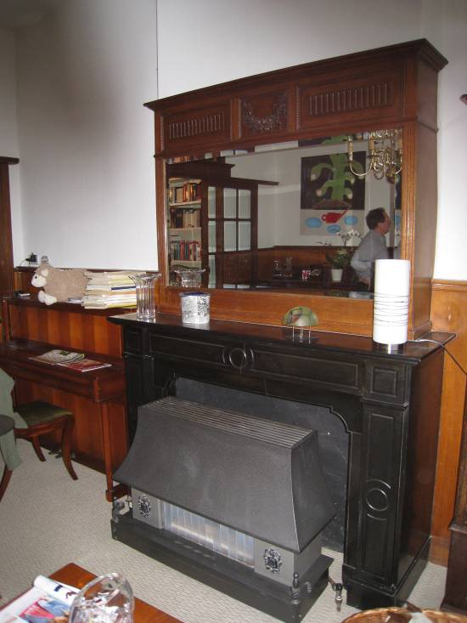

Interieurelementen
In het pand zijn tijdens het onderzoek in 2006 en bij recent inventarisatiebezoek (maart 2009) diverse waardevolle interieurelementen aangetroffen.
Het interieur in de eerste bouwlaag is rond 1920 “gemoderniseerd”, naar ontwerp van de beeldhouwer Jozef Kan Ardies.
De eerste bouwlaag bevat een kamer-en-suite met dubbele schuifdeuren met gefacetteerde ruitjes en een tweedelig bovenlicht met decoratief glas-in-lood; voorts hoge gefineerde lambriseringen en in de voorkamer een schouw met grote zwart marmeren mantel (XIXd), met hierboven een boezembekleding met grote spiegel in houten lijst met snijwerk. In de voorkamer tevens een doorgang naar de gang met paneeldeur in klassieke omlijsting met decoratief snijwerk en raam met roedenverdeling en decoratief glas-in-lood. In de achterkamer is er tegen de zuidwestmuur (scheidingsmuur met achterhuis!) een stookplaats met gevlekte roze marmeren schoorsteenmantel.
In de zijgang bevindt zich een arduinen tegelvoer (XIX) en een hoge lambrizering met boardpanelen (circa 1920); voorts een pui met twee veelruits deuren en bovenlicht met decoratief glas-in-lood in late Jugendstiltrant. Dit paneel is afkomstig van een venster in de achtergevel. Voorts een houten trappenhuis (XIXd) met houten leuningen, gietijzeren spijlen. Op de overloop op de verdieping is er een doorgang met houten pilasters en rijk geornamenteerde consoles (XIX). Diverse doorgangen met geprofileerde lijsten. In de scheidingswand tussen twee kamers in de tweede bouwlaag van het achterhuis bevindt zich een brede dubbele paneeldeur (XIX).

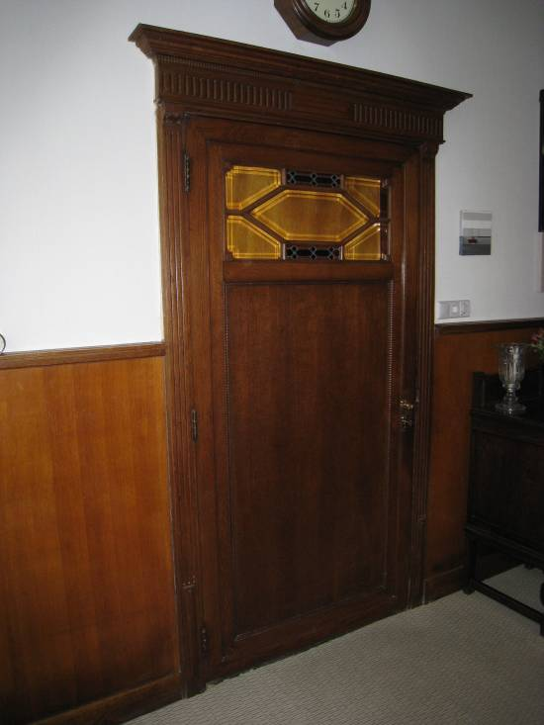

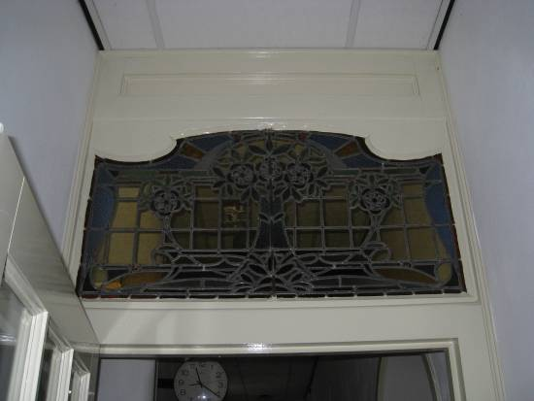

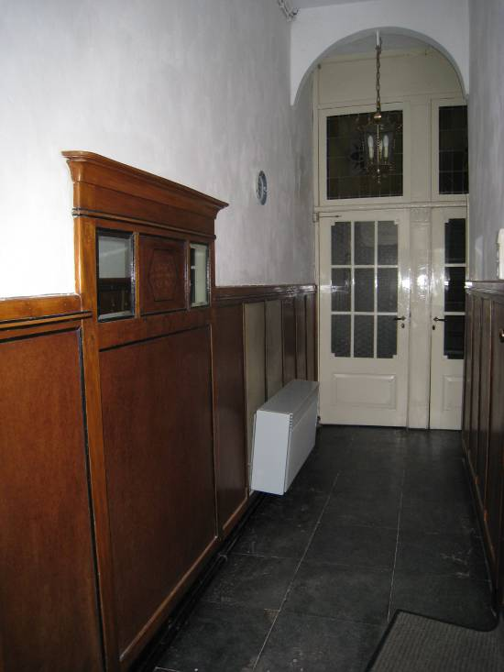

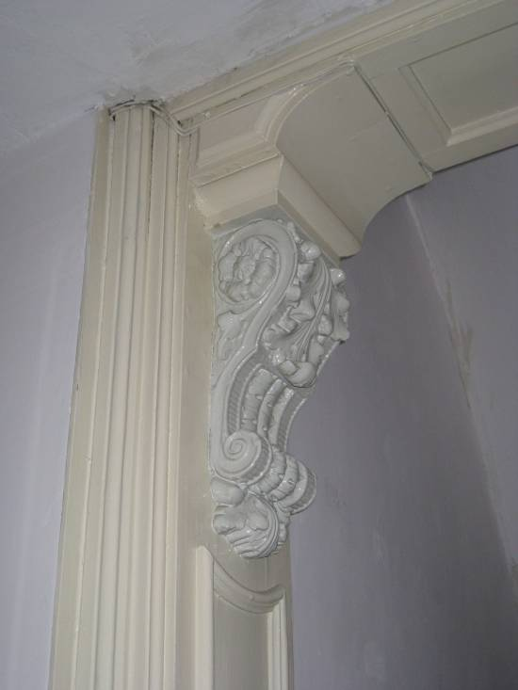

Verder wordt er in het rapport uit 2006 over de volgende elementen gesproken: Een raveelbalk van de verdiepingsvloer heeft een rode beschildering en de enkelvoudige zolderbalklaag heeft eveneens een beschildering. Van deze balklaag zijn zowel de consoles en balken als de vloerdelen beschilderd. De basiskleur is roodbruin. De zijkanten van de consoles en balken zijn zonder verdere decoratie in deze kleur geschilderd. De onderzijde van de balken is langs de randen, van buiten naar binnen, afgewerkt met een blauwe en okerkleurige band. Het middenveld is roodbruin van kleur. De banden zijn bij de consoles omgezet, zodat er als het ware omkaderde velden ontstaan. De onderzijde van de consoles is van dezelfde omkadering voorzien en is ook aan de muurzijde en balkzijde omgezet. De vloerdelen zijn van buiten naar binnen met een okergele, blauwe en okerkleurige geschilderde band voorzien. Deze is bij de muur omgezet waardoor er wederom gekaderde roodbruine velden ontstaan. Op de verdieping van het voorhuis zijn verder behangfragmenten uit ca. 1850/1860 gevonden. Bovendien is er op deze verdieping nog een zwart marmeren schoorsteenmantel aanwezig uit dezelfde periode. De brede houten vloerdelen in de voorkamer van het voorhuis (verdieping) zijn nog grotendeels nog oorspronkelijk. In de kelder onder het achterhuis is ter plaatse van de opkamer een kaarsnis gevonden. In de gang links in het achterhuis zijn op de vloer rood/blauwe plavuizen aangetroffen. De wanden bezitten een plint van Delftse tegels, waarvan enkele zijn afgenomen. Deze afgenomen exemplaren zijn nog in huis.

Erf, bijgebouwen, diversen:

Motivering voor plaatsing op de gemeentelijke monumentenlijst

1. Architectonische en stedenbouwkundige waarden
Het pand Verwersstraat 63 heeft stedenbouwkundige waarde vanwege de samenhang met de historische gebouwde omgeving en de historische verkavelingsstructuur. Het pand ligt op de hoek met het Oud Bogardenstraatje en het perceel grenst aan de achterzijde aan de Binnendieze en heeft vanwege deze hoekpositionering een zeer beeldbepalende werking binnen deze gevelwand aan de Verwersstraat. Oorspronkelijk behoorde dit perceel tot het Bogaardenklooster.

2. Bouw- en/of kunsthistorische waarden
Achter de grotendeels 19de-eeuwse voorgevel gaat een veel oudere kern schuil. Van deze kern zijn waardevolle onderdelen behouden gebleven, zoals 17de-eeuwse balklagen in het voorhuis en 16de-eeuws muurwerk in het achterhuis. Vanwege deze oude kern heeft het pand hoge bouwhistorische waarde. Kunsthistorische waarde ontleent het gebouw onder andere aan de 17de-eeuwse beschildering van de zolderbalklaag van het voorhuis en de vele 19de-eeuwse en vroeg 20ste-eeuwse interieuronderdelen, zoals de rond 1920 naar ontwerpen van Jozef Ardies gerealiseerde betimmeringen in de eerste bouwlaag.

3. Cultuurhistorische waarden
Het gebouw heeft cultuurhistorische waarde als 19de-eeuws pand met waardevolle onderdelen van een in kern 16de-eeuws woon-werkhuis. Het pand is tevens representant van de ontwikkeling vanaf de tweede helft van de 19de eeuw, toen veel oude huizen aan de belangrijke straten in Den Bosch geheel of gedeeltelijk vernieuwd werden en een nieuwe voorgevel kregen. De interieurafwerking in de eerste bouwlaag geeft (gefragmenteerd) een indruk van een representatief, decoratief afgewerkt woonhuisinterieur uit de periode rond 1920.

Het object Verwersstraat 63, bestaande uit een 19de-eeuws hoekpand met een waardevolle 16de-eeuwse kern met 17de-eeuwse balklagen met beschildering en andere waardevolle interieuronderdelen, is op basis van bovenstaande criteria beschermenswaardig als gemeentelijk monument in de gemeente ’s-Hertogenbosch. Het achterste achterhuisje heeft geen monumentale waarde.

